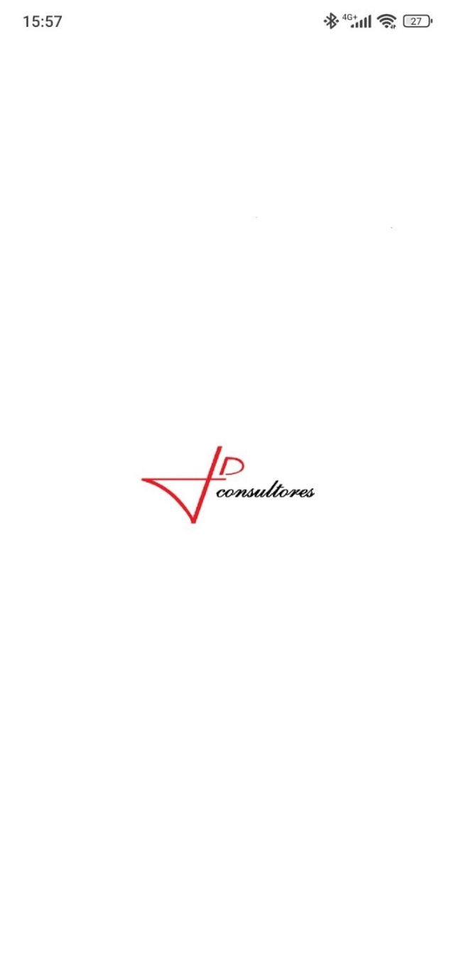 **[RETIRAR ESSA TELA]**

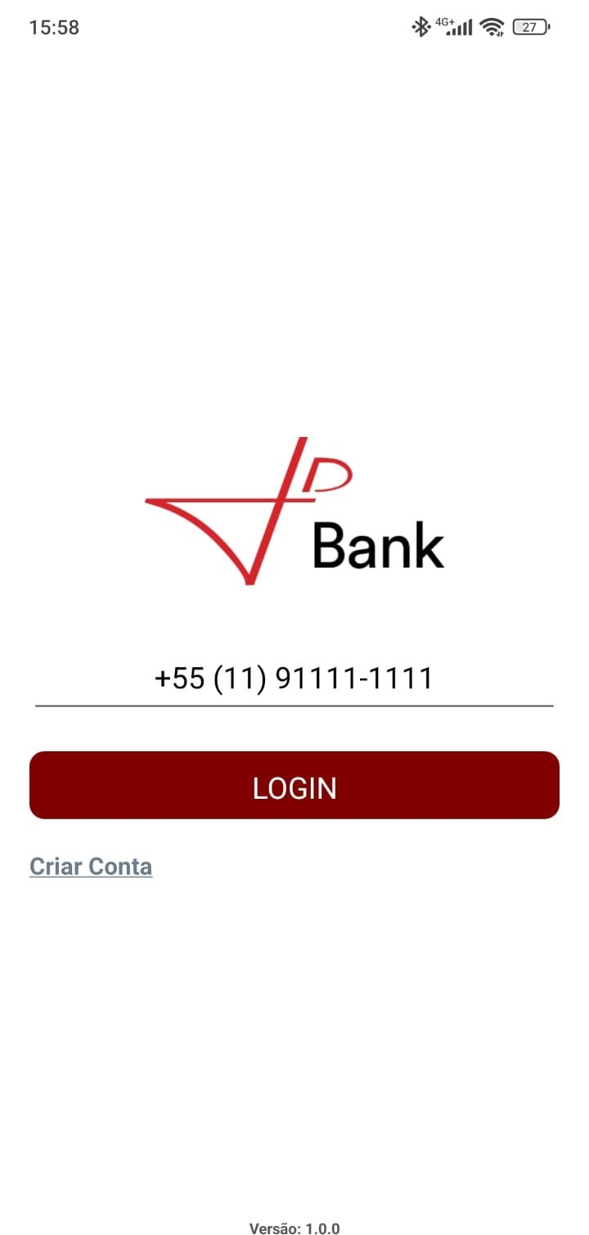 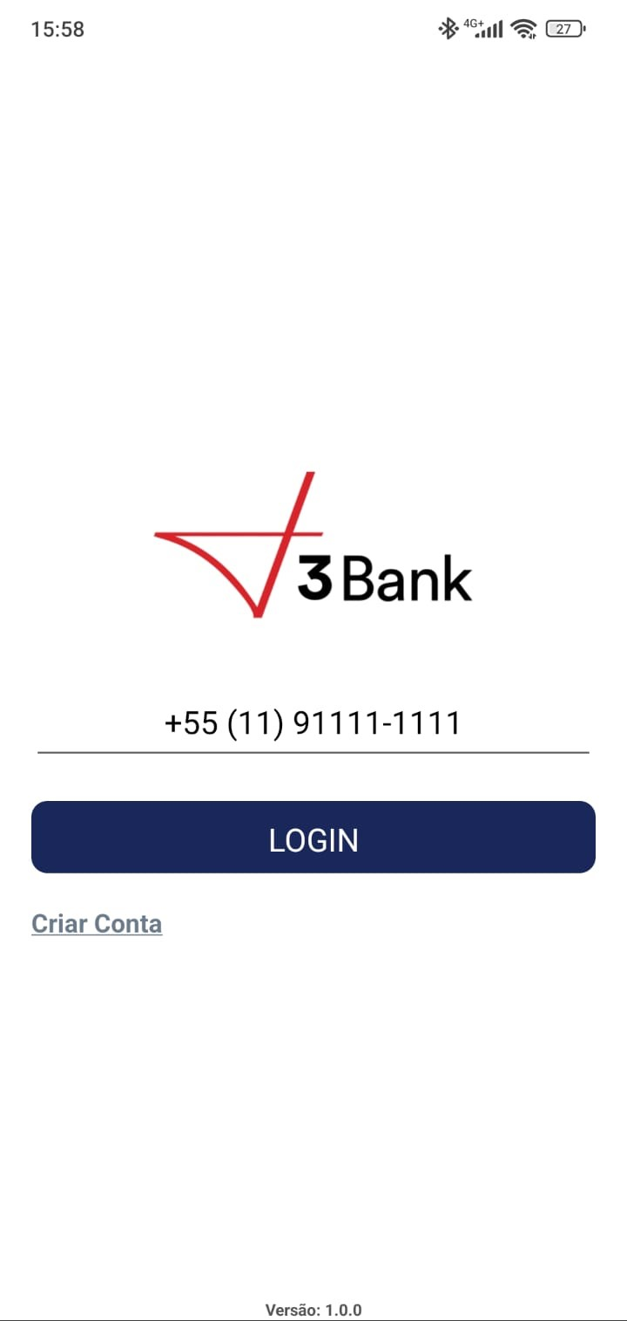

**BANK**

**Bank**

**BANK**



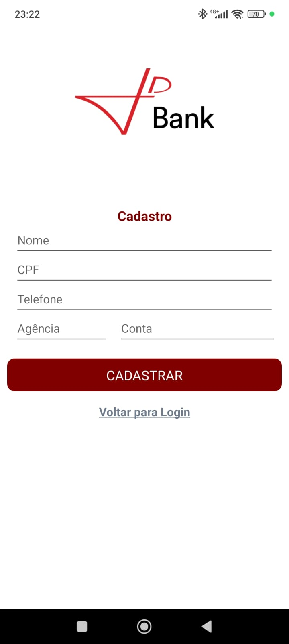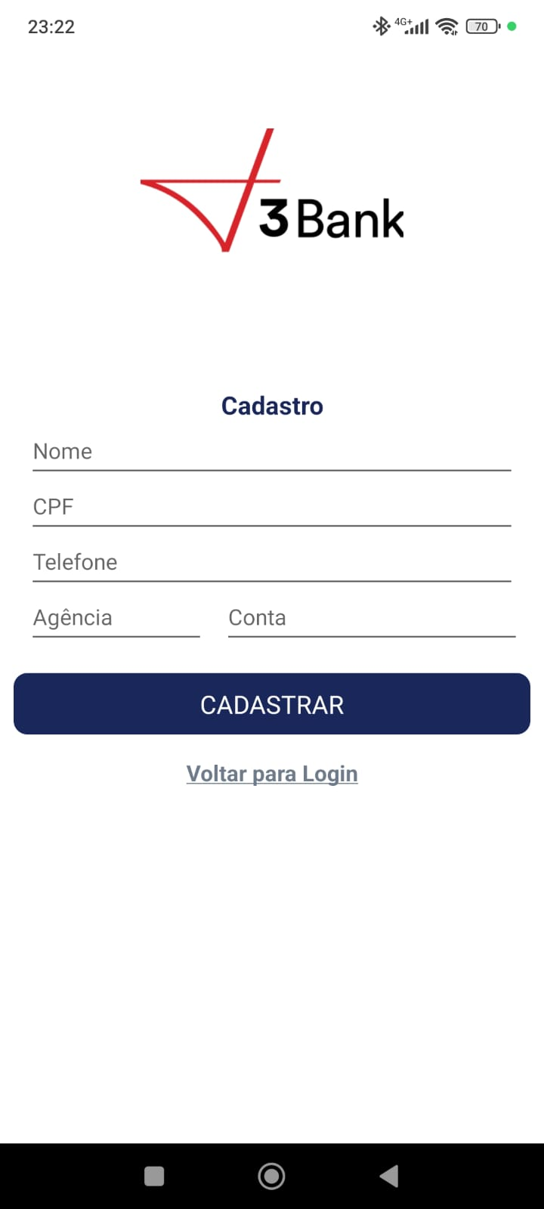

**Enrollment:**

* Legal Name
* Physical Address
* Phone
* Email
* Card or Account Number
* Social Security Number (SSN) or Tax ID Number (TIN)

**Enroll**

**Back to Login**

**(NORMALMENTE DEPOIS DESSA TELA TEM UMA PRA CRIAR LOGIN E SENHA – VC NÃO FICA LOGANDO COM AG. E CONTA)**

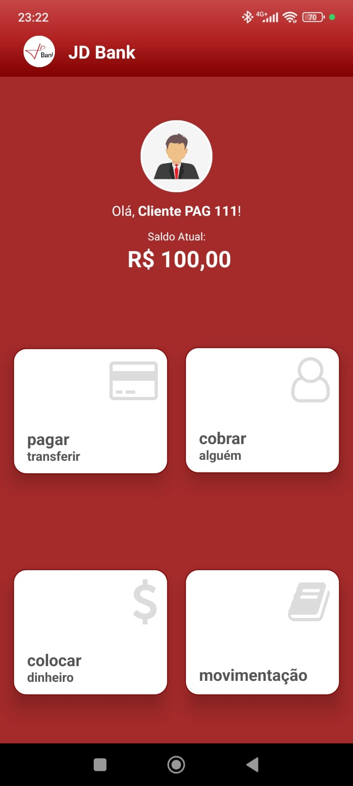 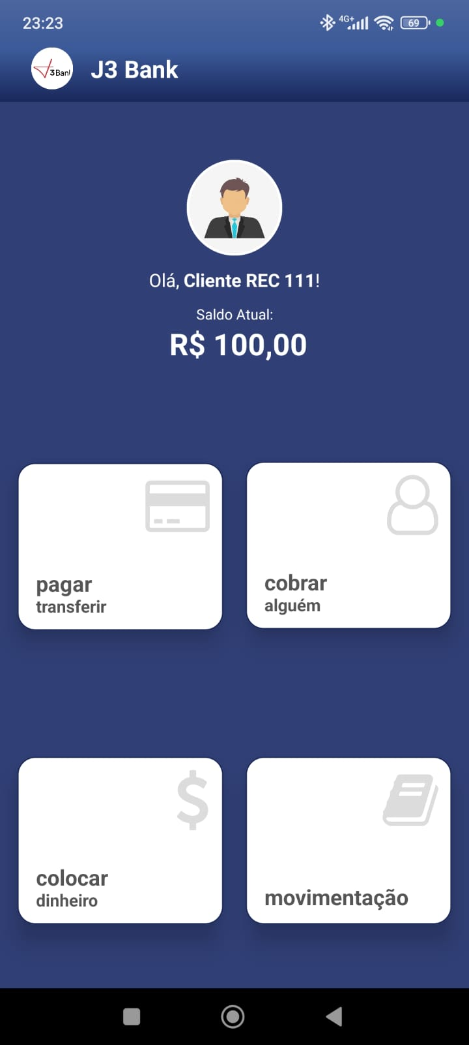

* Hello, Client Pay 01/Receive 01!
* Account Balance
* USD 100.00
* Send (Tradução de Enviar – Ideal seria mudar ícones de acordo)
* Request for Pay (Tradução de Receber – Ideal seria mudar ícones de acordo)
* Recipients (Tradução de Contatos – Ideal seria mudar ícones de acordo)
* Transaction History (pode usar o ícone de Movimentação)

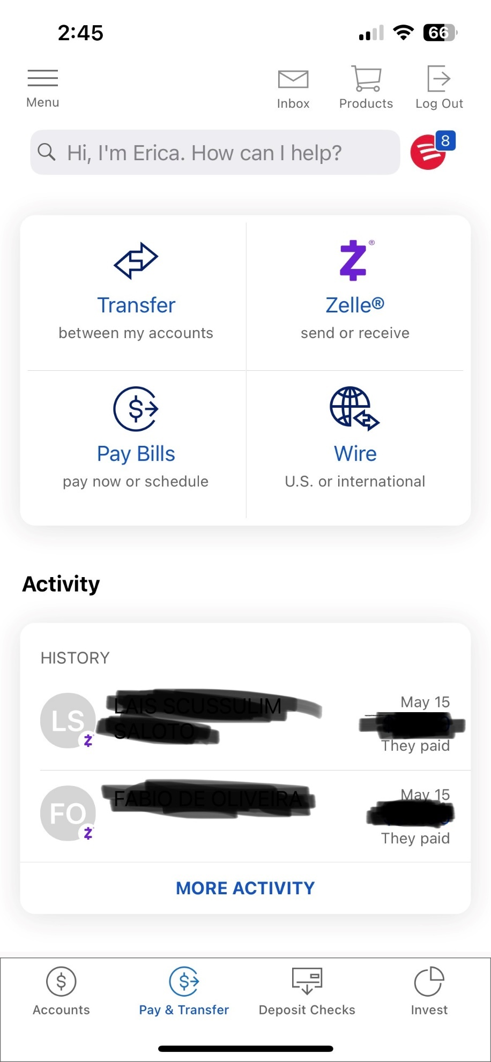

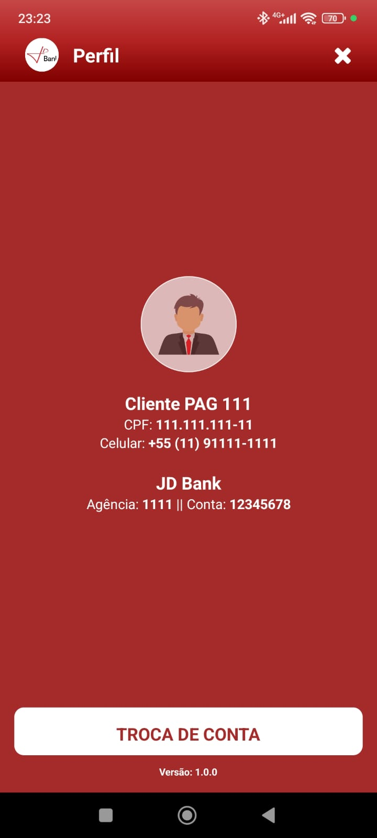 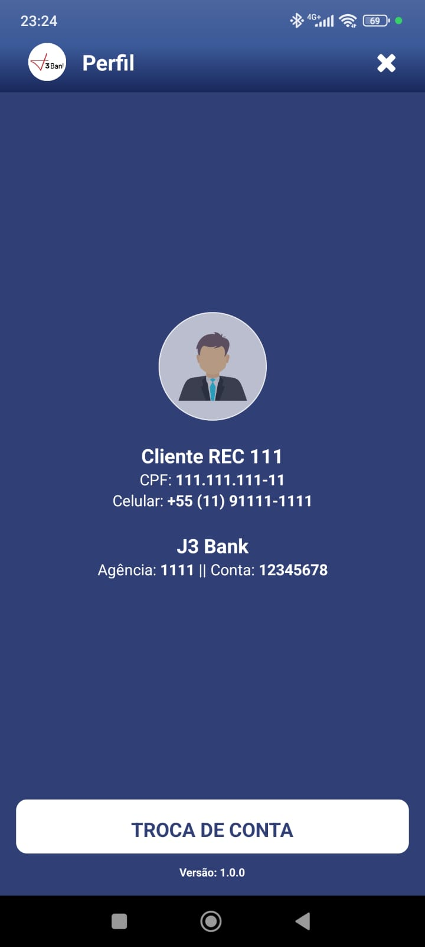

**Personal Info**

* Legal name: Pay 01/ Receive 01

Social Security/Tax ID number: 000 – 00 – 0000

* Date of birth: MM/DD/YYYY
* Phone: (949) 402-4538
* Email: [pay01@gmail.com](mailto:pay01@gmail.com) / [rec01@gmail.com](mailto:rec01@gmail.com)
* U.S. Citizen? Y/N
* Country of Residence: United States
* Physical Address:

**Logout**

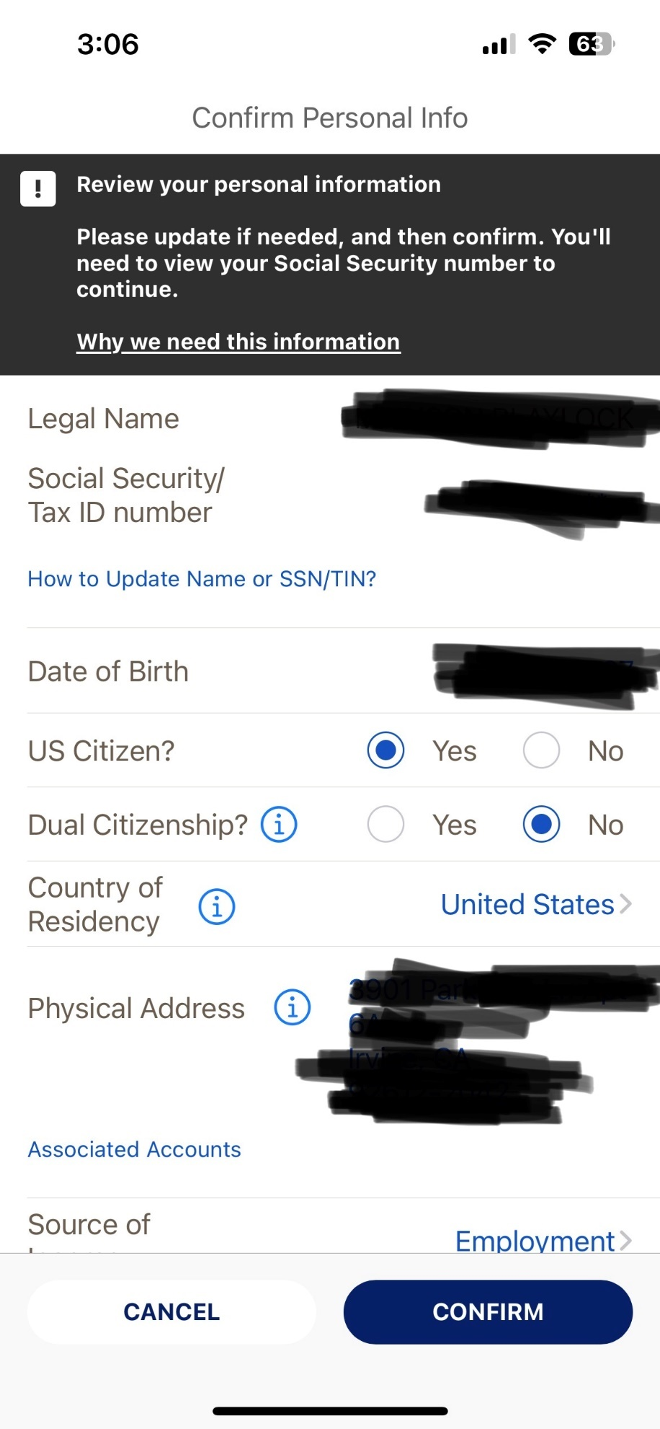

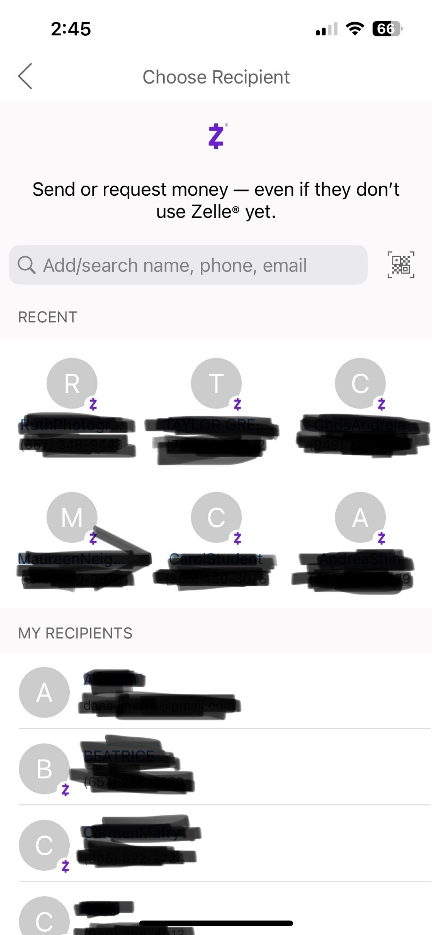

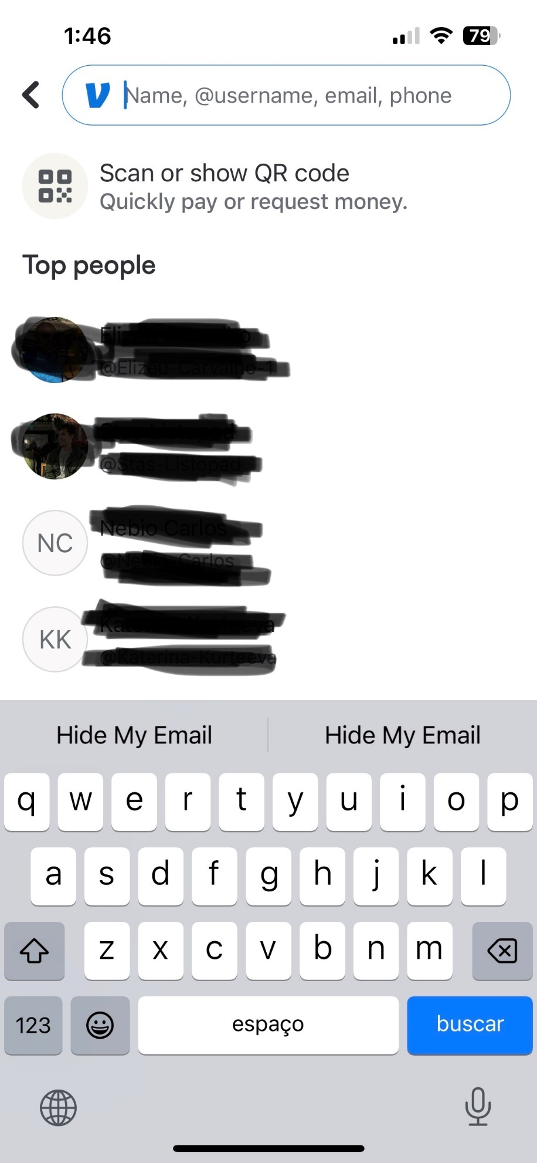

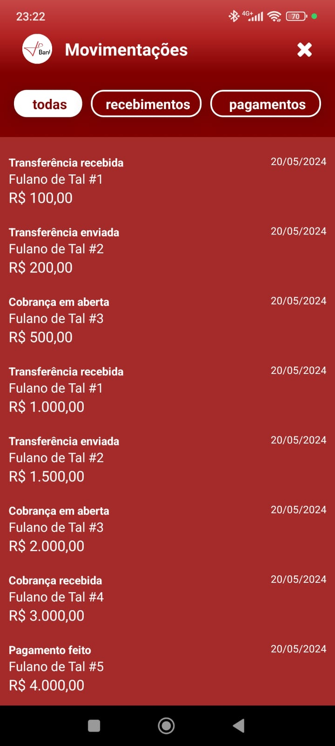 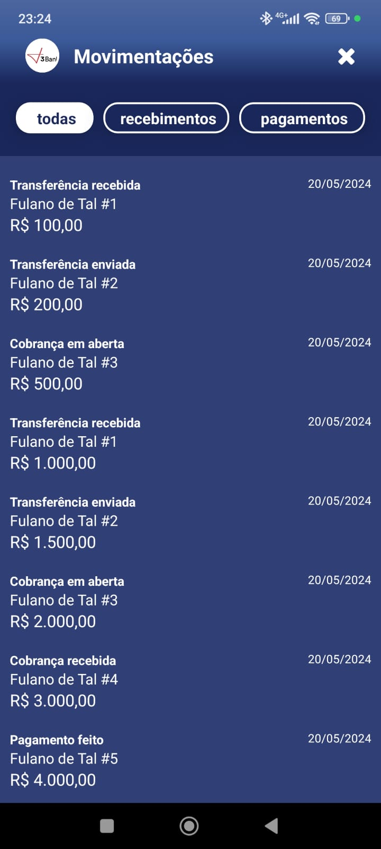

**Transaction History** (importante ajustar data p/ formato EUA)

**All/Received/Sent**

*Received* MM/DD/YYYY

Person 1

$ 1,000.00

*Sent* MM/DD/YYYY

Person 2

$ 1,500.00

*Pending Request for Pay* (Se ficar grande, coloca RFP)

Person 3

$ 2,000.00

*Received Request for Pay* (Se ficar grande, coloca RFP)

Person 5

$ 4,000.00

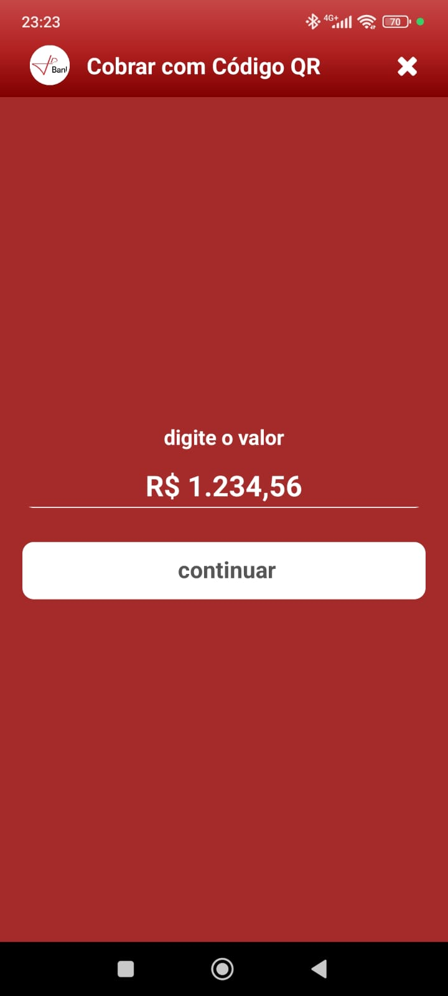 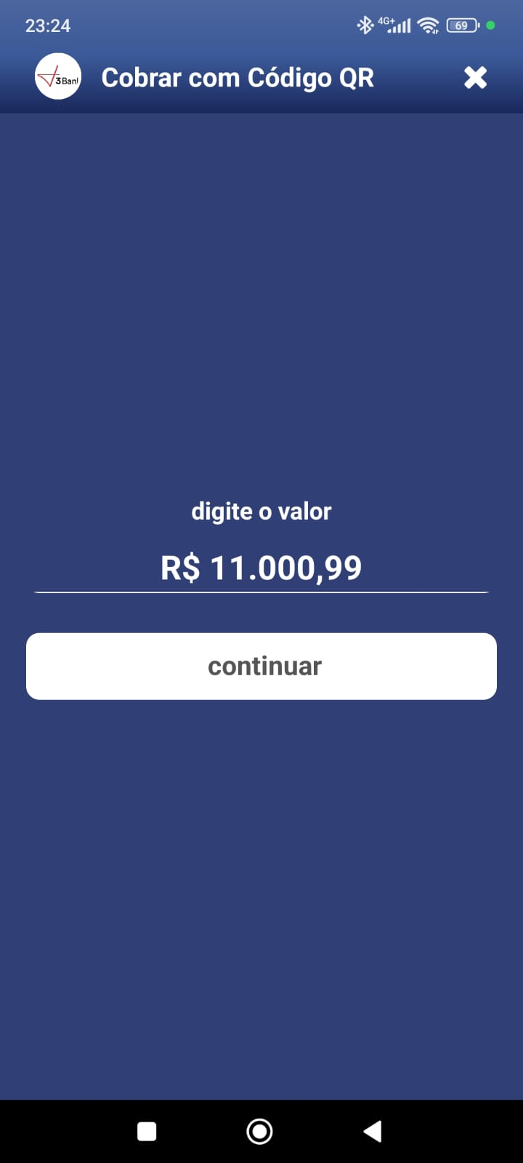

**Request for Pay through QR Code**

Amount

$ 1,234.56

Continue

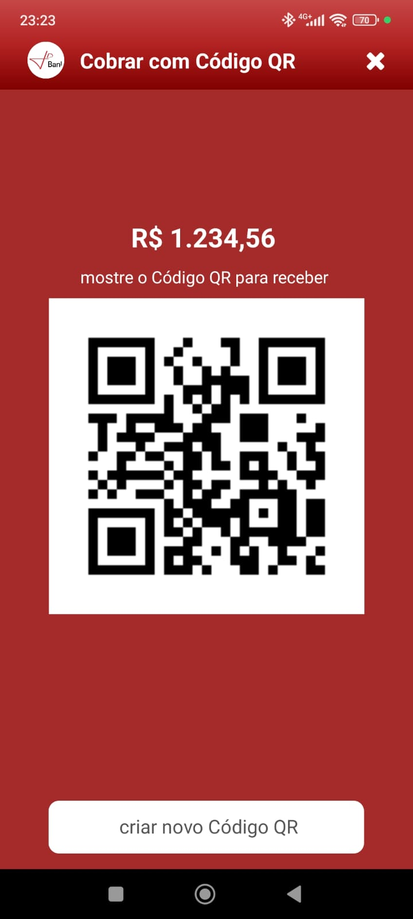 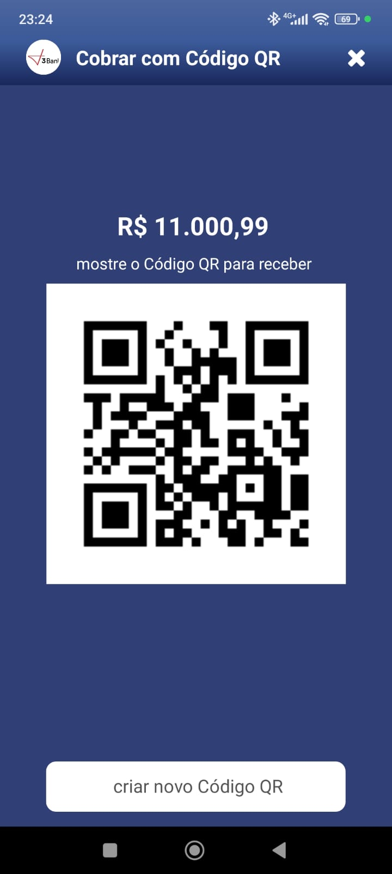

**Request for Pay through QR Code**

$ 1,234.56

Show the QR Code to receive the payment

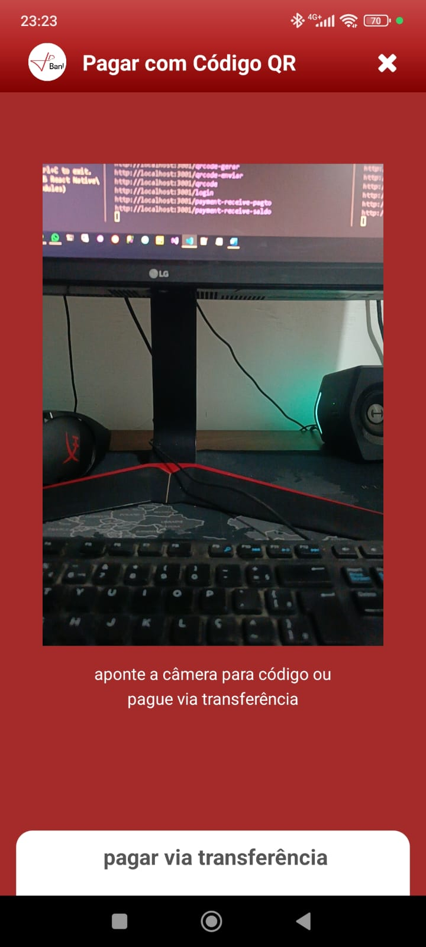 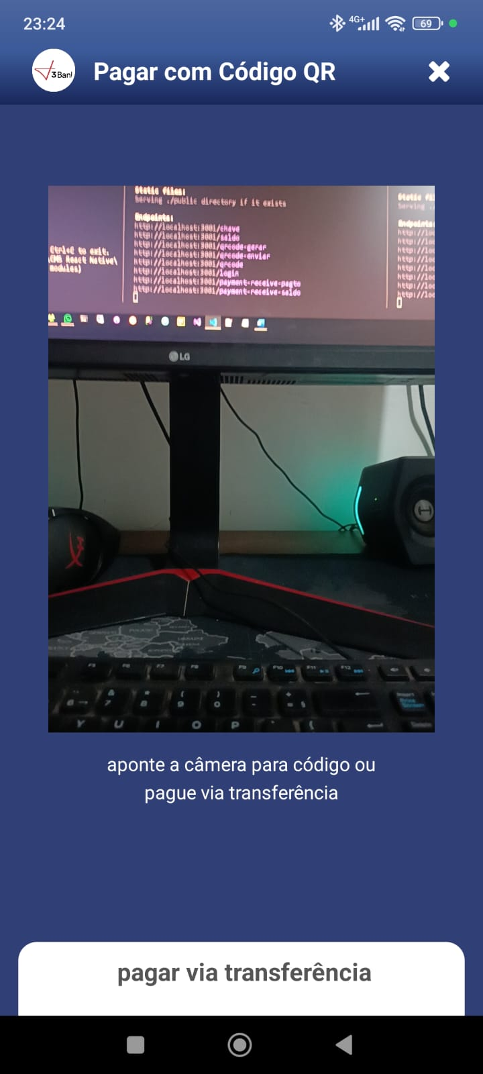

**Pay through QR Code**

To pay, point the camera to the QR Code or Send

Send

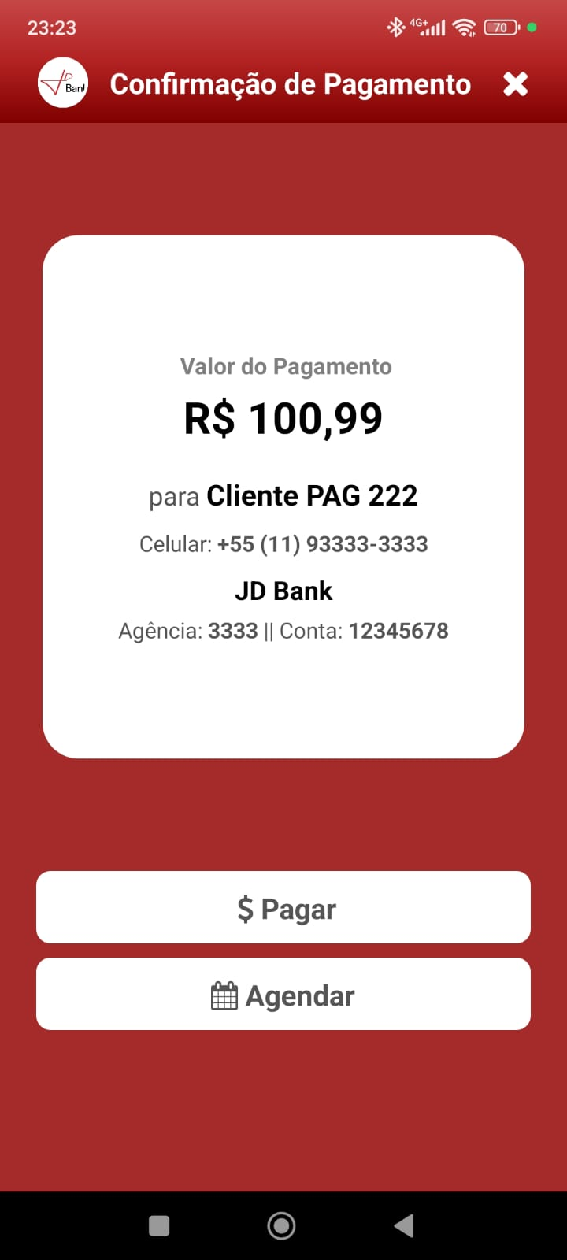 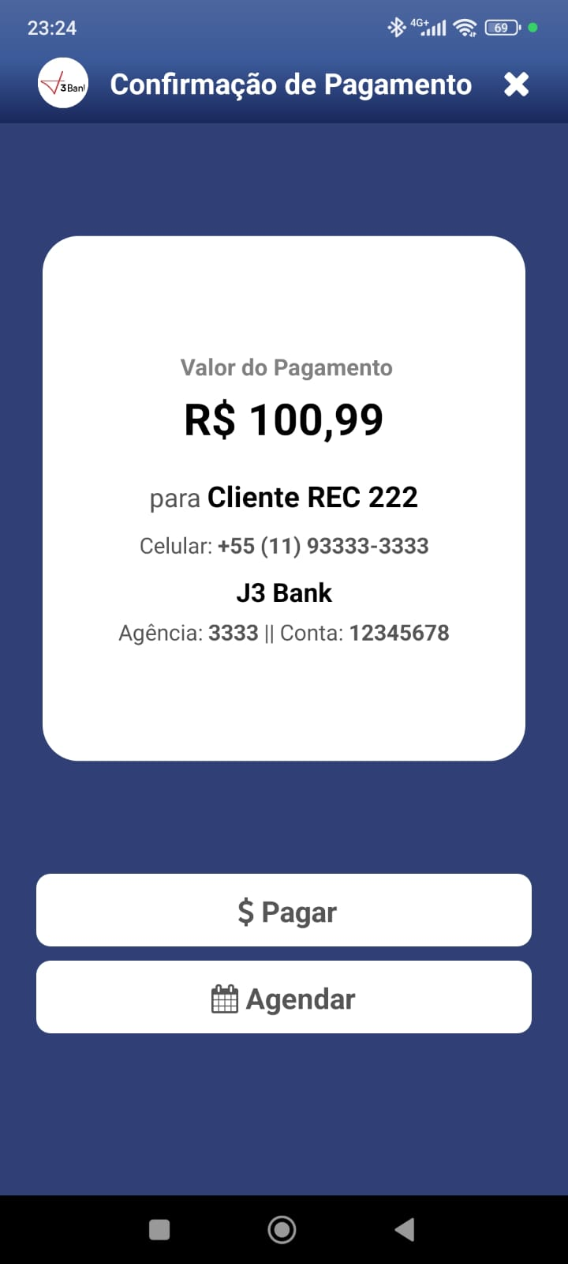

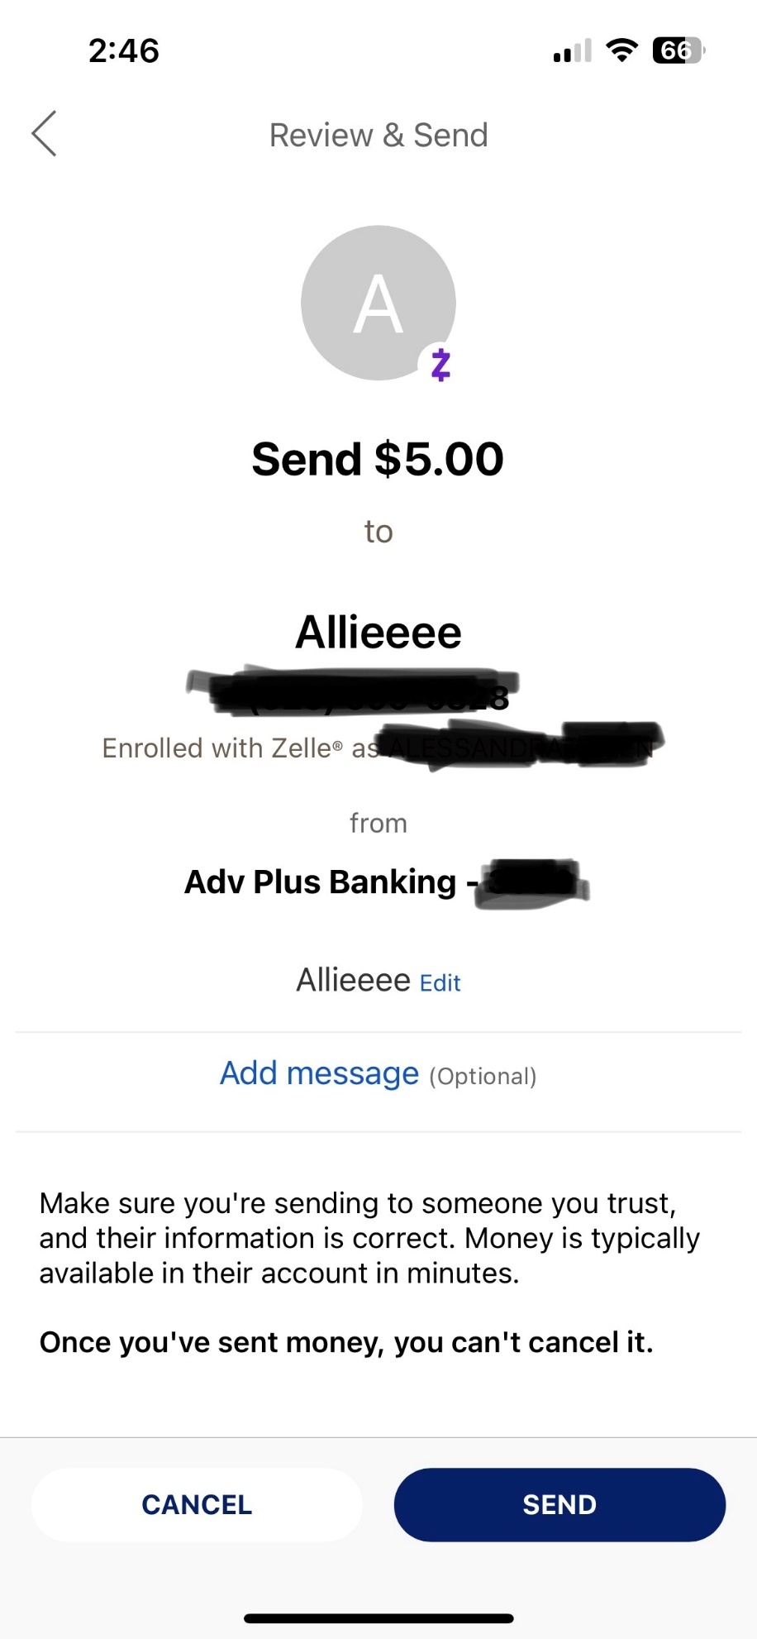

SCHEDULE A PAYMENT

Na tela “Recepients” cadastraria a pessoa

Essa feature não existe no FedNow, mas podemos adicionar como extra.

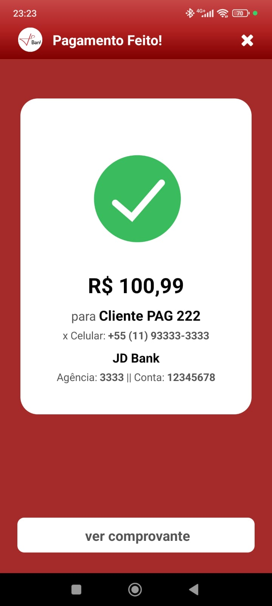 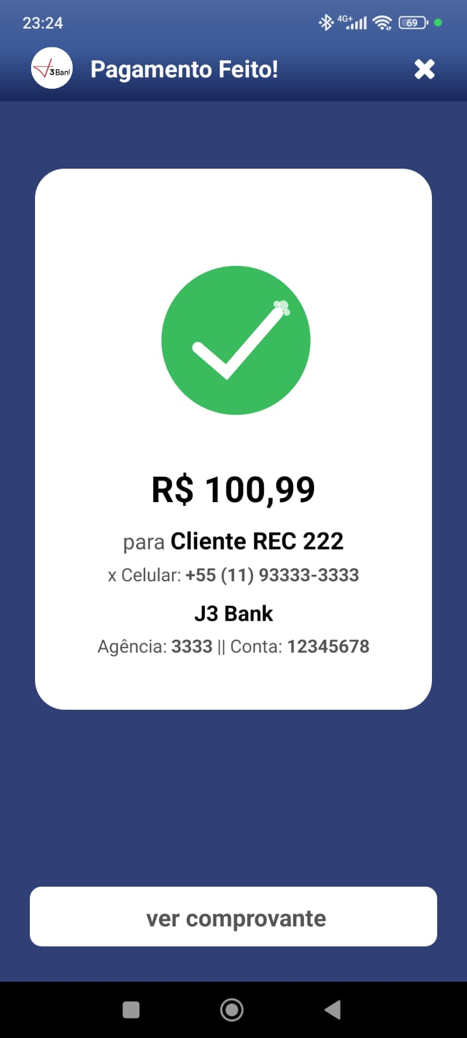

Notação do horário deveria mudar e internet seria 5G rsrsr

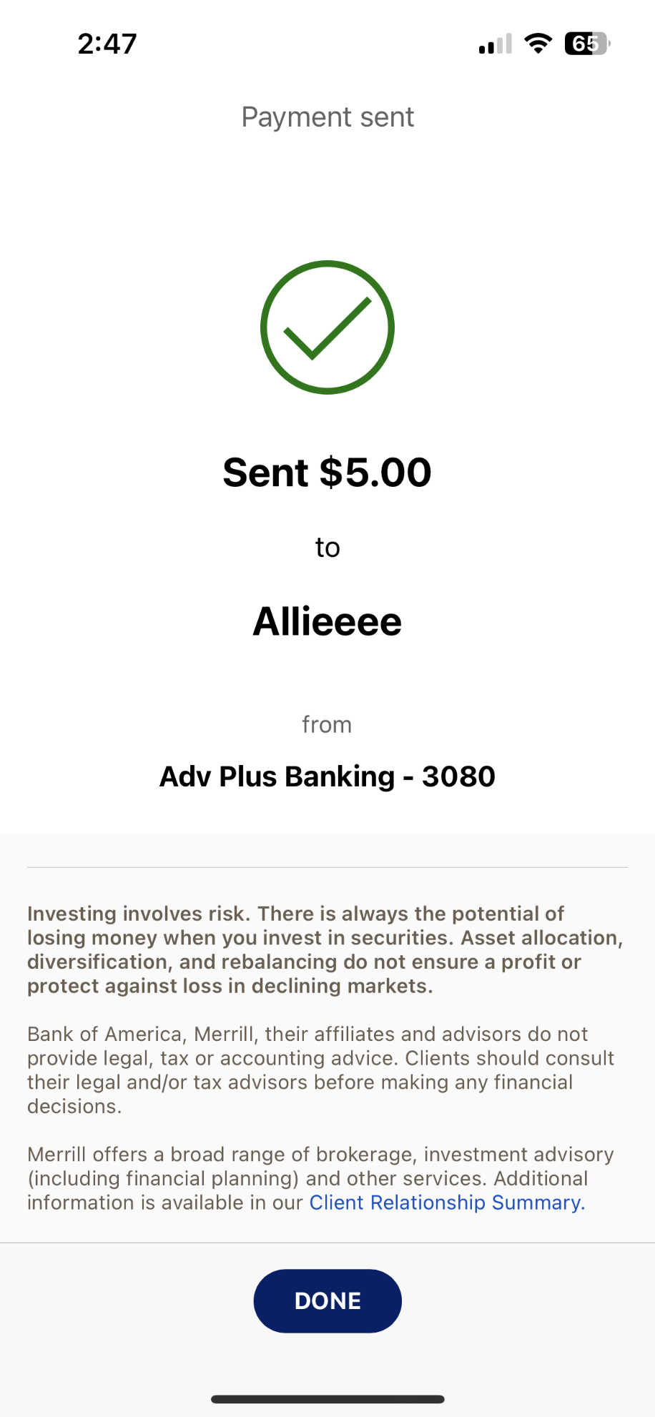

SEE RECEIPT

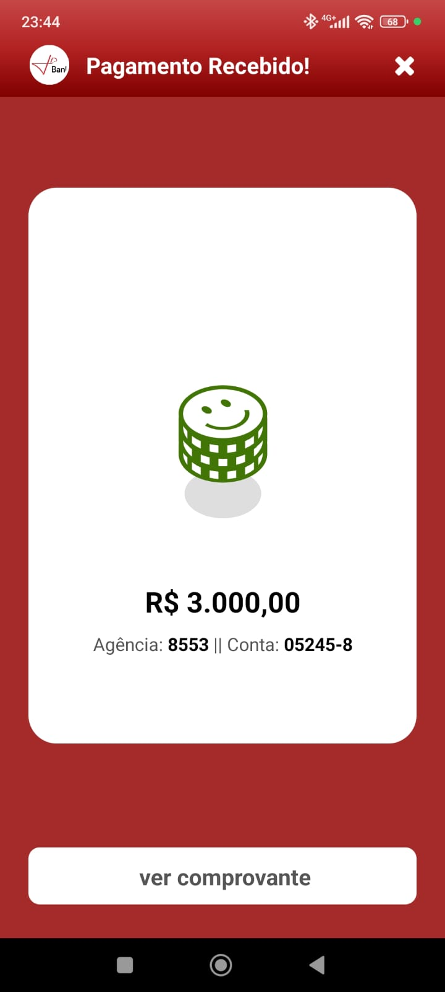 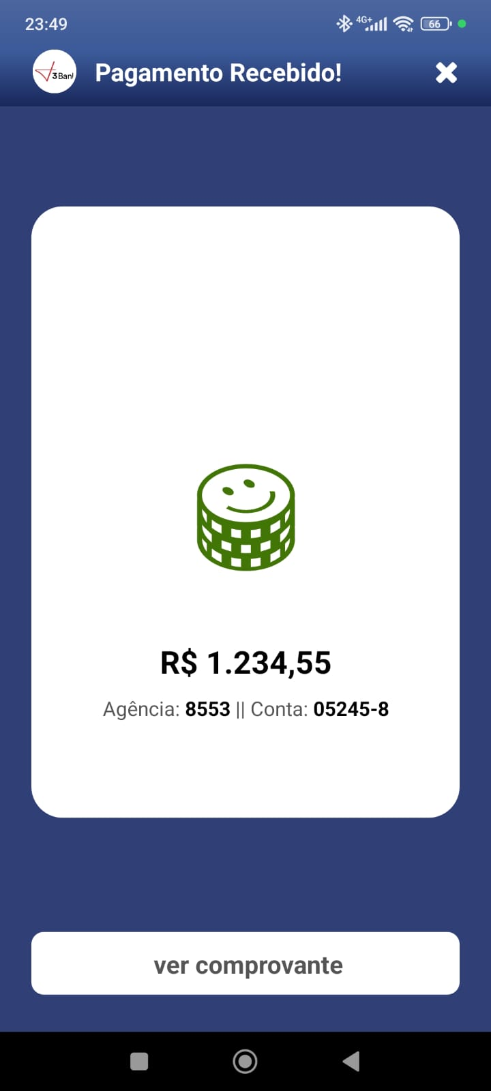

Não vejo muito sentido nessa tela.